TEHNIŠKI DAN ZA PRVOŠOLCE – »SKRBI NAS ZA NAŠ PLANET«
22. 4. 2020
DELO NA DALJAVO

ZEMLJA JE NAŠ DOM IN EDINI PLANET NA KATEREM ŽIVIMO ŽIVA BITJA – RASTLINE, ŽIVALI IN MI, LJUDJE.
VSAK OD NAS ŽELI IMETI UREJEN, ZDRAV IN LEP DOM.

ZAKAJ PA POTEM NE POSKRBIMO TUDI ZA NAŠO ZEMLJO, ČE JE NAŠ DOM?
SI ZAMISLITE, DA BI IMELI STANOVANJE ZAPOLNJENO Z ODPADKI, POLNO IZPUŠNIH PLINOV IN NEPRIJETNIH VONJAV, IZ PIPE PA BI PRITEKLA RJAVA IN UMAZANA VODA.
JOJ, FUJ!

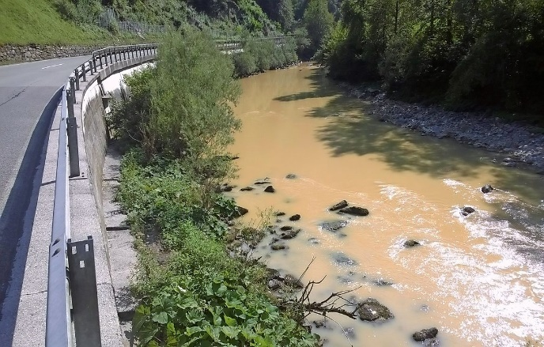
POGLEJTE TE FOTOGRAFIJE. ALI NI NA NJIH NARAVA PRAV TAKO ZAPACKANA?
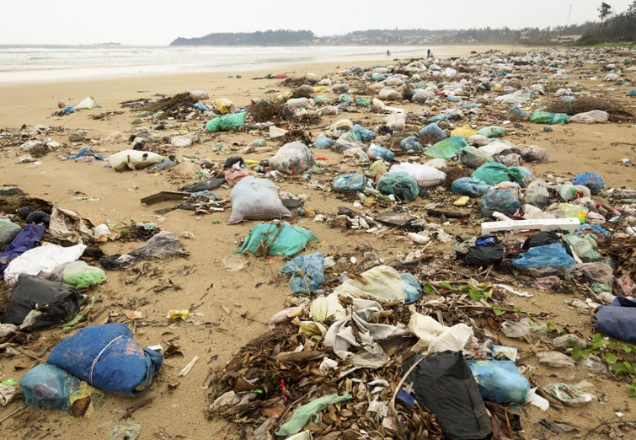

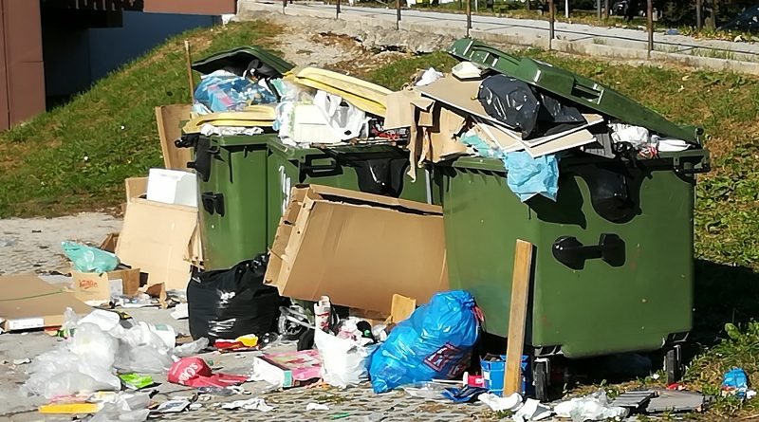

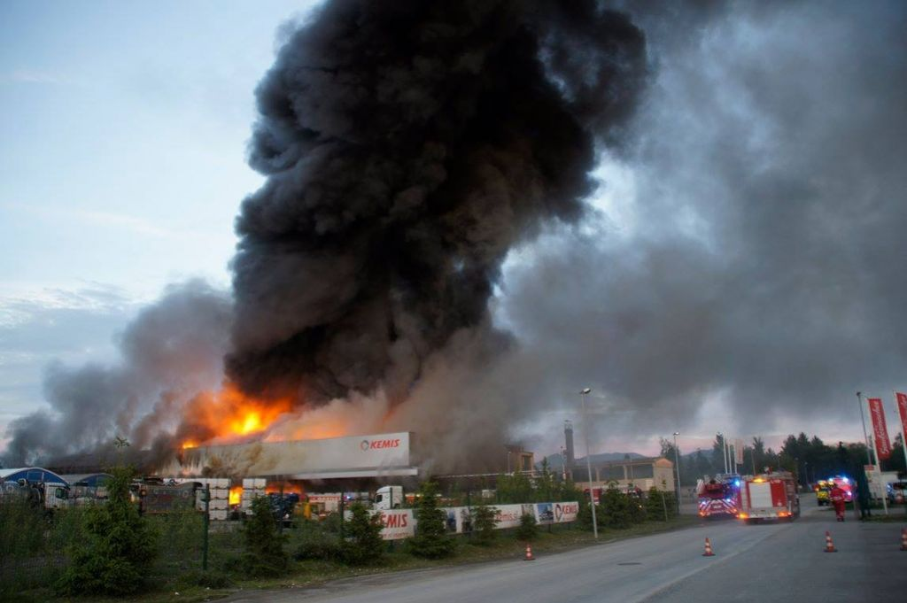

S TAKIM RAVNANJEM NEGATIVNO VPLIVAMO NA OKOLJE. NAŠO NARAVO, VODE IN ZRAK ONESNAŽUJEMO.
LJUDJE SMO V HITREM TEMPU ŽIVLJENJA IN SE NE ZAVEDAMO, DA S SVOJIMI NEPREMIŠLJENIMI DEJANJI, ČETUDI SO MAJHNA IN SE NAM ZDIJO NEPOMEMBNA, DEJANSKO ŠKODUJEMO OKOLJU.

S TEM NAMENOM JE DANAŠNJI DAN – 22. APRIL ŽE OD LETA 1970 RAZGLAŠEN ZA SVETOVNI DAN ZEMLJE.

NA TA DAN SMO LJUDJE OPOMNJENI, DA STVARI, KI NAM JIH NAŠ PLANET NUDI, NISO SAMOUMEVNE.
NAŠA ZEMLJA LETOS ŽE 50. LETO PRAZNUJE SVOJ SVETOVNI DAN.
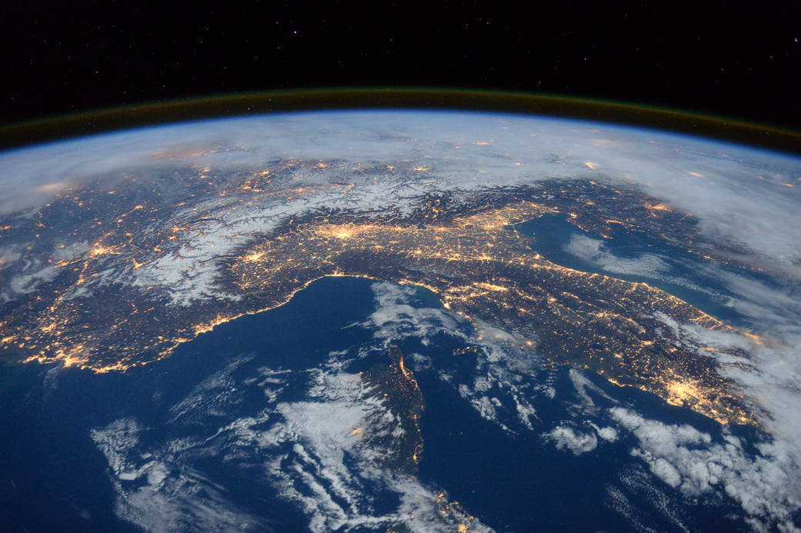
POSNETKI ZEMLJE IZ VESOLJA.
KAKO PA LAHKO POSKRBIMO, DA BO NAŠA ZEMLJA ZDRAVA, ČISTA IN LEPA?

POSTANIMO »ZEMLJOSKRBCI«.
TUDI ČE SMO ŠE MAJHNI PRVOŠOLCI, LAHKO ŽE MARSIKAJ PREMIŠLJENO NAREDIMO:
- SMETI NE PUŠČAMO V NARAVI.
- LEPO SE VEDEMO IN PAZIMO NA ŽIVALI TER RASTLINE.
- UGAŠAMO LUČI IN NAMESTIMO VARČNE SIJALKE.
- VARČUJEMO Z VODO IN NE PUSTIMO, DA TEČE IZ PIPE, KO JE NE POTREBUJEMO.
- LOČUJEMO ODPADKE ZA RECIKLAŽO.
- VEČKRAT VZAMEMO POT POD NOGE ALI GREMO NA KOLO.
- JEMO SEZONSKO SADJE IN ZELENJAVO Z DOMAČEGA VRTA ALI OD LOKALNIH PRIDELOVALCEV.
- IGRAMO SE LAHKO TUDI S STARIMI IGRAČAMI IN NE KUPUJEMO VEDNO NOVIH.
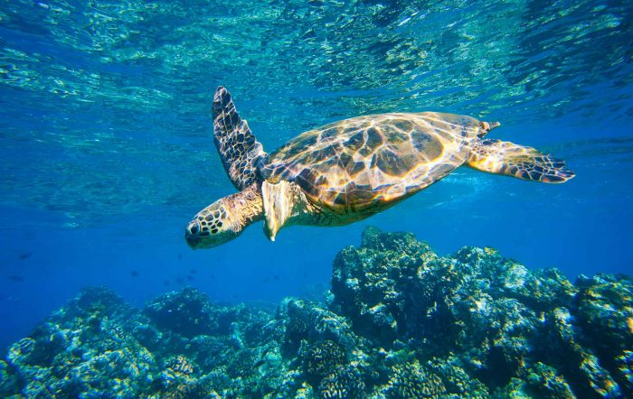
ČE SE VSAK OD NAS POTRUDI, BO NAŠA ZEMLJA LAHKO ZDRAVO ŽIVELA IN MI BOMO LAHKO OBČUDOVALI NJENE LEPOTE KOT NA TEH FOTOGRAFIJAH.
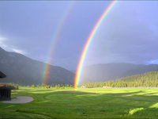
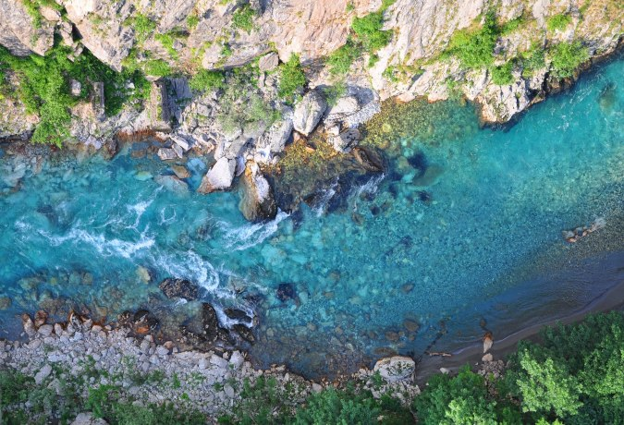

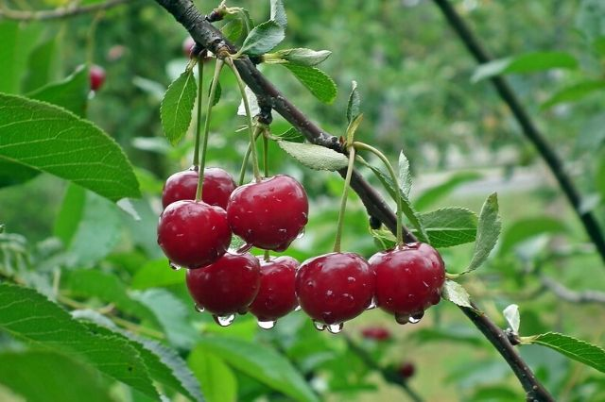
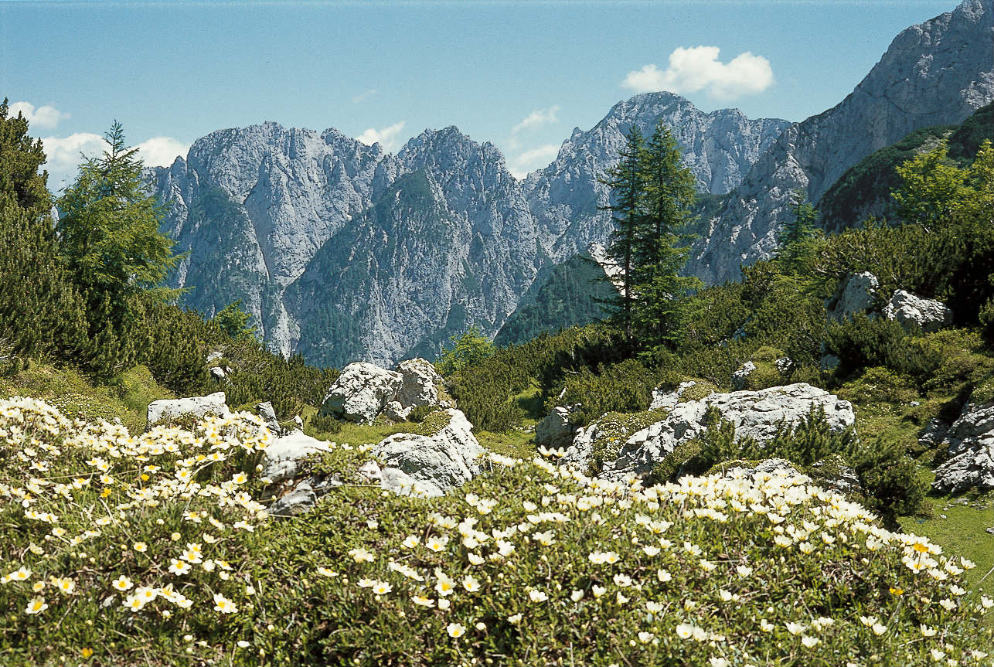

VPRAŠALNIK ZA »ZEMLJOSKRBCE«

S STARŠI SE POGOVORI IN OZNAČI S , ČE TO VELJA ZA VAŠO DRUŽINO TER S , ČE TO ŠE NE VELJA ZA VAS.

SMETI NE PUŠČAMO V NARAVI.

LEPO SE VEDEMO IN PAZIMO NA ŽIVALI TER RASTLINE.
UGAŠAMO LUČI IN NAMEŠČAMO VARČNE SIJALKE.
VARČUJEMO Z VODO IN NE PUSTIMO, DA TEČE IZ PIPE, KO JE NE POTREBUJEMO.
LOČUJEMO ODPADKE ZA RECIKLAŽO.
VEČKRAT VZAMEMO POT POD NOGE ALI GREMO NA KOLO.
JEMO SEZONSKO SADJE IN ZELENJAVO Z DOMAČEGA VRTA ALI OD LOKALNIH PRIDELOVALCEV.
IGRAMO SE S STARIMI IGRAČAMI IN NE KUPUJEMO VEDNO NOVIH.
ČE SI NAPISAL VEČ ZELENIH , POMENI, DA STE PRI VAS DOMA ŽE »ZEMLJOSKRBCI«. ČUDOVITO!
»ZEMLJOSKRBEC« PRAVILNO LOČUJE ODPADKE

PRAVILNO LOČEVANJE ODPADKOV JE RES POMEMBNO.
NA SPLETNI STRANI LAHKO DOBIŠ PAMETNE NASVETE SMETKA MARJETKA.
- https://www.smetkomarjetko.si/
LAHKO SI OGLEDAŠ ŠE RISANKO, DA BOŠ RES VELIKO VEDEL O RECIKLIRANJU – TO JE PONOVNI PREDELAVI PREDMETOV.
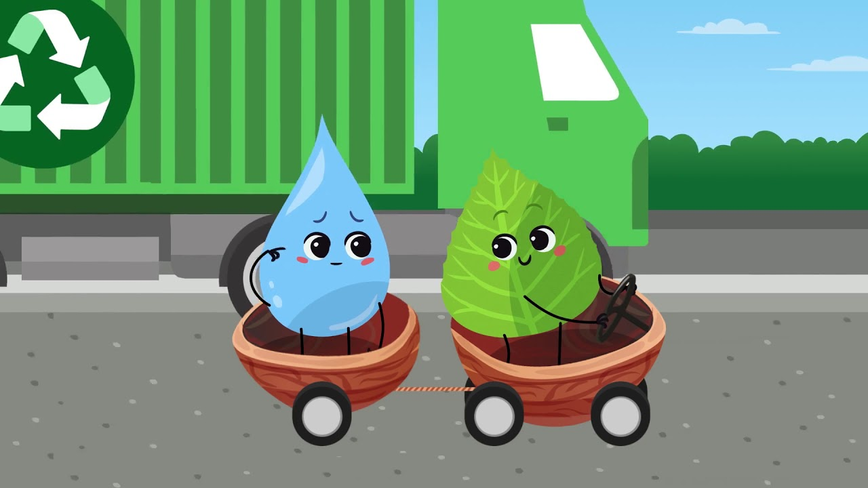
KAPLJICA IN LISTEK RAZISKUJETA: KAM GREDO ODPADKI, KO JIH ODVRŽEMO:
- https://www.youtube.com/watch?v=Rh9XGrbLNic

DANES NIMAŠ RAČUNSKIH IN PISNIH NALOG, ZATO SI LAHKO VZAMEŠ ČAS IN POMAGAŠ STARŠEM PRI ČIŠČENJU TER POSPRAVLJANJU.
VSE ODPADKE ZBERI IN RAZMISLI, ČE BI TI MOGOČE LAHKO ŠE KAJ PRAV PRIŠLO.
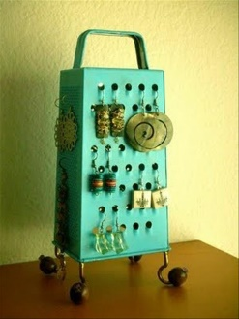
STARE IN ODVEČNE STVARI NISO NUJNO ODPADEK. Z MALO DOBRE VOLJE IN USTVARJALNOSTI JIM LAHKO PRIVOŠČITE TEMELJITO OSVEŽITEV IN OMOGOČITE, DA PRIDOBIJO NOVO PODOBO IN ZAŽIVIJO V NOVI VLOGI.

PONOVNA UPORABA
PONOVNA UPORABA POMENI, DA PODALJŠAMO ŽIVLJENJE PREDMETU, PREDEN TA POSTANE ODPADEK. PREDMET TOREJ, KI GA NE POTREBUJEMO VEČ, NE ODVRŽEMO V SMETI, AMPAK GA PONOVNO UPORABIMO.
TAKO LAHKO NPR. KOZAREC OD MARMELADE POSTANE OKRASNA LUČKA, KARTONASTA ŠKATLA PA ZANIMIVA GARAŽA ZA AVTOMOBILČKE.
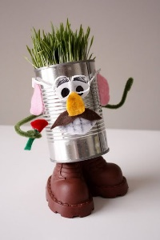
NAMESTO, DA BI ODRABLJEN KOZAREC IN ŠKATLO ODVRGLI V SMETI, SMO JIMA DALI NOVO VLOGO IN TAKO USTVARILI KAR DVA ODPADKA MANJ.

S TAKIM DEJANJEM SE IZKAŽEMO KOT PRAVI »MOJSTRI ZEMLJOSKRBCI«.
MED VAŠIMI ODPADKI ZATO POIŠČI PREDMETE, KI BI JIH LAHKO UPORABIL IN SI IZDELAL NEKAJ ZANIMIVEGA.
MOGOČE BI SI LAHKO NAREDIL FANTASTIČNO IGRAČO, LUTKO, UČILO ALI OKRASEK.
POGLEJ NEKAJ NAŠIH IDEJ. TUDI ME UČITELJICE SMO ODPADKE PONOVNO UPORABILE.
Z ZAMAŠKI JE NASTALA IGRICA Z ABECEDO.

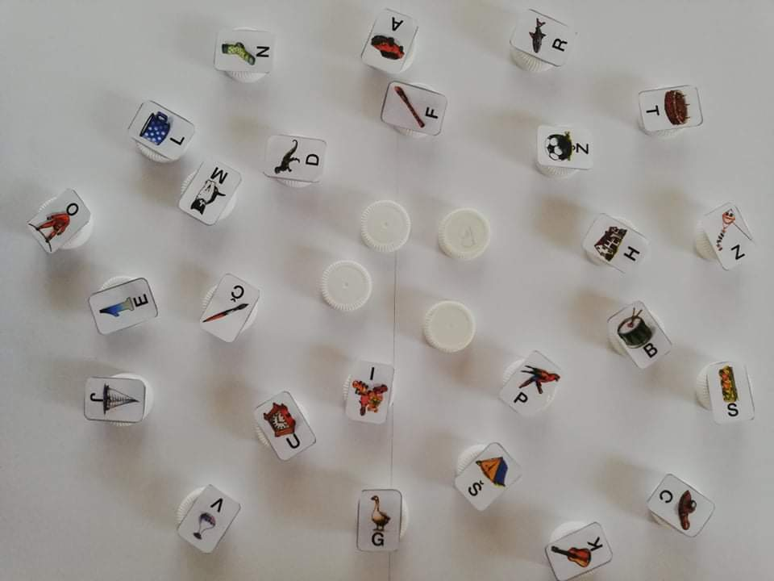
GOSENICA LEZE S ŠTEVILI DO 10.
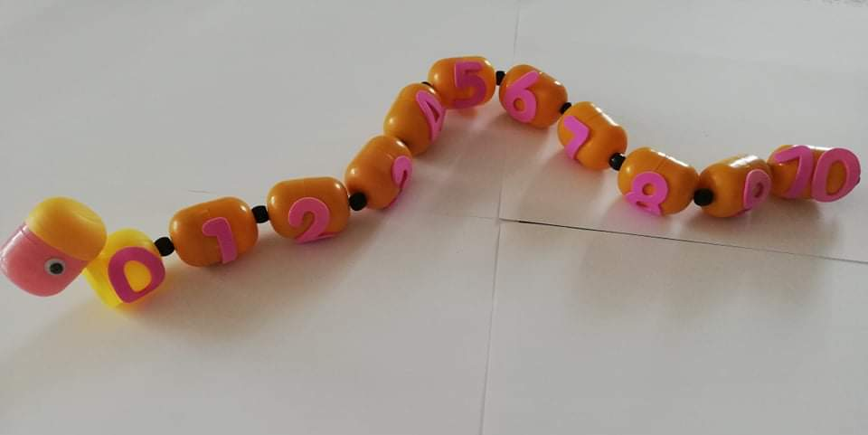
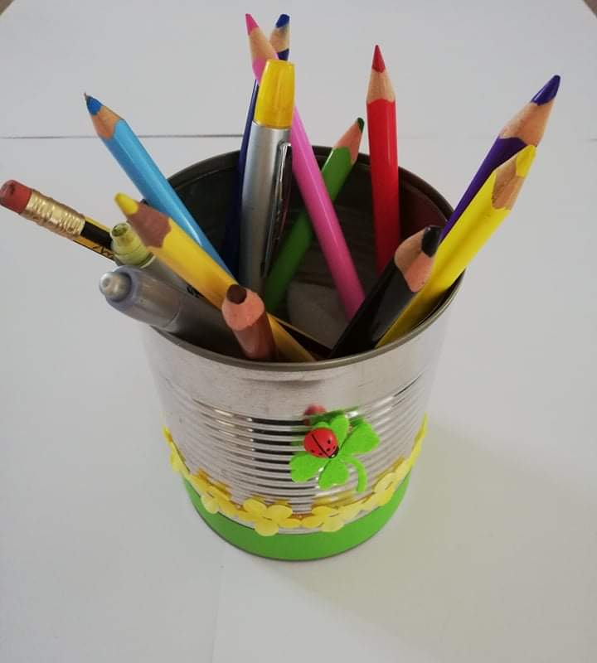
LONČEK KAVE JE POSTAL LONČEK ZA SVINČNIKE.

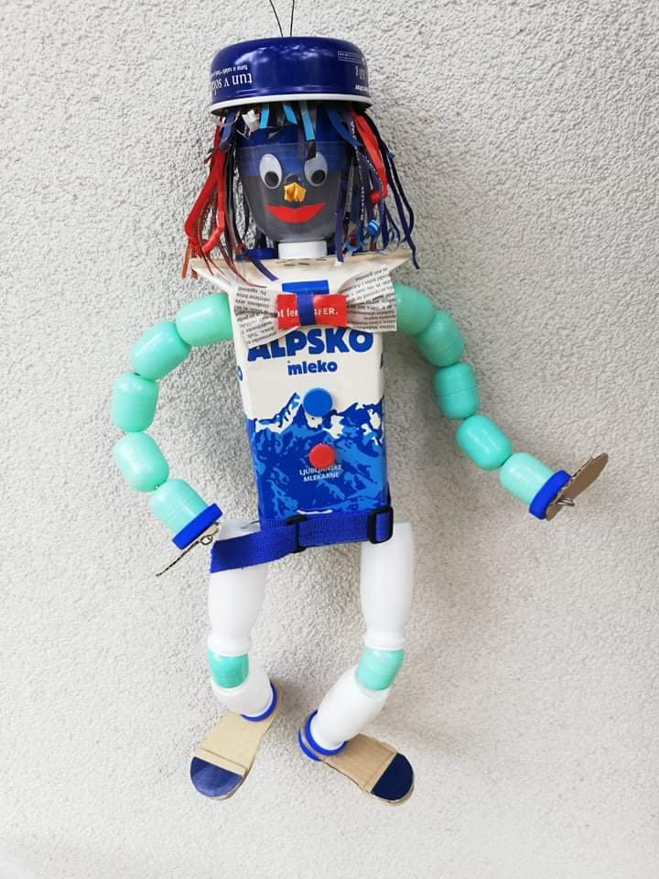
TO PA JE LUCIJIN PRIJATELJČEK SMETKO.

.

VAŠE USTVARJALNE IDEJE NAM FOTOGRAFIRAJTE IN POŠLJITE.
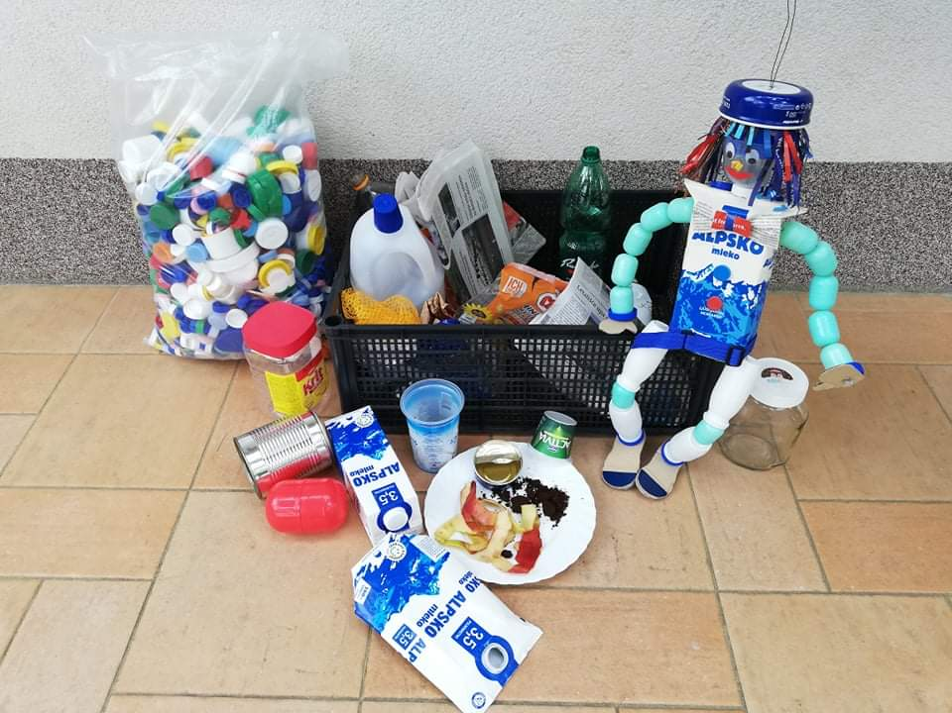
POTEM PA VSE ODPADKE, KI SO ŠE OSTALI ODNESITE DO EKOLOŠKEGA OTOKA Z ZABOJNIKI.
PREGLEJ ZNAKE NA ZABOJNIKIH IN VAŠE ODPADKE ODVRZI V USTREZNE ZABOJNIKE.
ČE SI KAJ POSEBNEGA OPAZIL, NAM LAHKO SPOROČIŠ.

PRVOŠOLCI, ČESTITAMO VAM. NA DAN ZEMLJE STE POSTALI PRAVI »ZEMLJOSKRBCI« .

IN TO OSTANITE ČISTO VSAK DAN.
ZEMLJA VAM BO IZ SRCA HVALEŽNA.

UČITELJICE 1. A IN 1. B RAZREDA

